|  |
| --- |
| Druk Nr 280/2023  Projekt z dnia 24 listopada 2023 r. |

**Uchwała Nr ……………  
Rady Miejskiej w Łodzi**

**z dnia .................... 2023 r.**

**w sprawie uchwalenia miejscowego planu zagospodarowania przestrzennego dla części obszaru miasta Łodzi położonej w rejonie ulic: Rojnej, Szczecińskiej i Zadraż.**

Na podstawie art. 18 ust. 2 pkt 5 i art. 40 ust. 1 ustawy z dnia 8 marca 1990 r. o samorządzie gminnym (Dz. U. z 2023 r. poz. 40, 572, 1463 i 1688) oraz art. 14 ust. 8 i art. 20 ust. 1 ustawy z dnia 27 marca 2003 r. o planowaniu i zagospodarowaniu przestrzennym (Dz. U. z 2023 r. poz. 977, 1506, 1597, 1688, 1890 i 2029), w związku z art. 67 ust. 3 pkt 4 ustawy z dnia 7 lipca 2023 r. o zmianie ustawy o planowaniu i zagospodarowaniu przestrzennym oraz niektórych innych ustaw (Dz. U. poz. 1688), Rada Miejska w Łodzi

**uchwala, co następuje:**

**Rozdział 1  
Przepisy ogólne**

§ 1. 1. Przedmiotem uchwały są ustalenia miejscowego planu zagospodarowania przestrzennego dla części obszaru miasta Łodzi położonej w rejonie ulic: Rojnej, Szczecińskiej i Zadraż, zwanego dalej „planem”, wraz z integralnymi jej częściami w postaci:

1) rysunku planu wykonanego w skali 1:1000, stanowiącego załącznik Nr 1 do uchwały;

2) rozstrzygnięcia o sposobie rozpatrzenia uwag do projektu planu wniesionych w związku z wyłożeniem do publicznego wglądu, stanowiącego załącznik Nr 2 do uchwały;

3) rozstrzygnięcia o sposobie realizacji, zapisanych w planie, inwestycji z zakresu infrastruktury technicznej, które należą do zadań własnych gminy, oraz zasadach ich finansowania, zgodnie z przepisami o finansach publicznych, stanowiącego załącznik Nr 3 do uchwały.

2. Granice obszaru objętego planem określono na rysunku planu, o którym mowa w ust. 1 pkt 1.

§ 2. Stwierdza się, że plan nie narusza ustaleń „Studium uwarunkowań i kierunków zagospodarowania przestrzennego miasta Łodzi”, uchwalonego uchwałą Nr LXIX/1753/18 Rady Miejskiej w Łodzi z dnia 28 marca 2018 r., zmienioną uchwałami Rady Miejskiej w Łodzi Nr VI/215/19 z dnia 6 marca 2019 r. i Nr LII/1605/21 z dnia 22 grudnia 2021 r.

§ 3. Ze względu na brak podstaw wynikających ze stanu faktycznego, w planie nie określa się:

1) zasad kształtowania krajobrazu;

2) zasad ochrony dziedzictwa kulturowego i zabytków, w tym krajobrazów kulturowych oraz dóbr kultury współczesnej;

3) maksymalnej i minimalnej intensywności zabudowy, minimalnego udziału procentowego powierzchni biologicznie czynnej w odniesieniu do powierzchni działki, minimalnej liczby miejsc do parkowania, w tym miejsc przeznaczonych na parkowanie pojazdów zaopatrzonych w kartę parkingową i sposobu ich realizacji oraz linii zabudowy;

4) granic i sposobów zagospodarowania terenów lub obiektów podlegających ochronie na podstawie odrębnych przepisów, terenów górniczych, a także obszarów szczególnego zagrożenia powodzią, obszarów osuwania się mas ziemnych, krajobrazów priorytetowych określonych w audycie krajobrazowym oraz w planach zagospodarowania przestrzennego województwa;

5) sposobu i terminu tymczasowego zagospodarowania, urządzania i użytkowania terenów.

§ 4. 1. Określenia stosowane w uchwale należy rozumieć następująco:

1) dach płaski – dach o spadkach połaci do 15° włącznie;

2) front działki – odcinek granicy działki budowlanej przylegający do drogi publicznej lub innego ciągu komunikacyjnego, z którego odbywa się główny wjazd lub wejście na tę działkę;

3) infrastruktura techniczna – przewody i urządzenia oraz obiekty budowlane: wodociągowe, kanalizacyjne, ciepłownicze, elektroenergetyczne, gazowe i telekomunikacyjne;

4) linia rozgraniczająca – wyznaczona na rysunku planu linia ciągła, stanowiąca granicę między terenami o różnym przeznaczeniu lub różnych zasadach zagospodarowania;

5) przepisy odrębne – przepisy prawa powszechnie obowiązującego, w szczególności ustawy i rozporządzenia, a także akty prawa miejscowego obowiązującego na obszarze miasta Łodzi;

6) przeznaczenie terenu – obiekty budowlane i urządzenia budowlane oraz zagospodarowanie tworzące całość funkcjonalną, określone ustaleniami planu na danym terenie odpowiednio:

a) przeznaczenie podstawowe – przeznaczenie, które przeważa na danej działce, przy czym wymóg ten nie obowiązuje w przypadku realizacji dróg wewnętrznych, infrastruktury technicznej i wód powierzchniowych,

b) przeznaczenie uzupełniające – przeznaczenie, które uzupełnia przeznaczenie podstawowe na danej działce, a w przypadku dróg wewnętrznych, infrastruktury technicznej i wód powierzchniowych – przeznaczenie, które uzupełnia przeznaczenie podstawowe w danym terenie;

7) teren – wydzielone liniami rozgraniczającymi nieruchomości lub ich części oznaczone numerem i symbolem;

8) uchwała – niniejsza uchwała Rady Miejskiej w Łodzi;

9) ustawa – ustawa z dnia 27 marca 2003 r. o planowaniu i zagospodarowaniu przestrzennym, o ile z treści planu nie wynika inaczej;

10) wysokość zabudowy – określona w metrach wysokość obiektu budowlanego mierzona od najniższego poziomu gruntu w miejscu jego lokalizacji do najwyższego punktu jego konstrukcji, a dla budynków – do najwyższego punktu połaci dachu;

11) zabudowa istniejąca – budynek istniejący w dniu wejścia w życie planu, a także budynek posiadający w tej dacie prawo do realizacji na podstawie ostatecznej decyzji o pozwoleniu na budowę lub zgłoszenia, o którym mowa w przepisach odrębnych z zakresu prawa budowlanego.

2. Określenia użyte w planie, a niezdefiniowane w ust. 1, dotyczące zagadnień przewidzianych ustawą lub przepisami odrębnymi przywołanymi w treści uchwały, należy rozumieć w sposób określony w ustawie lub w tych przepisach, a w przypadku braku definicji – w rozumieniu powszechnym.

**Rozdział 2**  
**Ustalenia dla całego obszaru objętego planem**

§ 5. Ustala się następujące zasady ochrony i kształtowania ładu przestrzennego:

1) w zakresie kształtowania standardów zagospodarowania i użytkowania terenów – zachowanie i ochrona terenów stanowiących system przyrodniczy miasta, w tym terenów zieleni naturalnej i lasów, pełniących rolę rekreacyjno-wypoczynkową i klimatyczno-biologiczną;

2) w zakresie lokalizacji zabudowy – zakaz lokalizacji budynków;

3) w zakresie przeznaczenia terenów – zakaz lokalizacji punktów zbierania i przetwarzania odpadów, w tym złomu;

4) w zakresie wysokości zabudowy – maksimum 30,0 m, o ile w ustaleniach szczegółowych nie ustalono inaczej.

§ 6. Ustala się następujące wymagania wynikające z potrzeb kształtowania przestrzeni publicznych, do których należą tereny komunikacji drogowej publicznej 1KDG i 1KDD – nakaz dostosowania przestrzeni publicznych do potrzeb osób ze szczególnymi potrzebami.

§ 7. Ustala się następujące zasady ochrony środowiska, przyrody i krajobrazu:

1) zakaz lokalizacji przedsięwzięć mogących zawsze znacząco oddziaływać na środowisko, za wyjątkiem: dróg, zalesień, inwestycji z zakresu infrastruktury technicznej i melioracji;

2) dopuszczenie lokalizacji mikroinstalacji, o których mowa w przepisach odrębnych z zakresu odnawialnych źródeł energii;

3) w zakresie ochrony wód:

a) nakaz stosowania rozwiązań umożliwiających wykorzystanie lub retencjonowanie nadmiaru wód opadowych i roztopowych w miejscu ich powstania, z dopuszczeniem odprowadzenia ich do odbiornika na warunkach określonych w przepisach odrębnych dotyczących zbiorowego zaopatrzenia w wodę i zbiorowego odprowadzenia ścieków oraz prawa wodnego, a także budownictwa,

b) zakaz:

- stosowania rozwiązań technicznych stwarzających możliwość zanieczyszczenia wód,

- dokonywania zmian stosunków wodnych, jeżeli zmiany te nie wynikają z działań na rzecz ochrony przyrody albo racjonalnej gospodarki wodnej,

- wykonywania robót polegających na zasypywaniu i likwidacji cieków, stawów i rowów, spełniających rolę odbiorników wód powierzchniowych, z dopuszczeniem ich przebudowy i rozbudowy spowodowanej realizacją inwestycji celu publicznego;

4) w zakresie ochrony powierzchni ziemi oraz gospodarki odpadami – nakaz zapewnienia dla nieruchomości miejsca służącego do czasowego gromadzenia odpadów stałych, z uwzględnieniem wymogów wynikających z przepisów odrębnych dotyczących budownictwa oraz dotyczących utrzymania czystości i porządku w gminie;

5) w zakresie ochrony powietrza – zakaz stosowania indywidualnych źródeł zaopatrzenia w ciepło powodujących emisję substancji przekraczającą dopuszczalne normy;

6) w zakresie ochrony przed polami elektromagnetycznymi – zakaz lokalizacji infrastruktury technicznej powodującej przekroczenie dopuszczalnych poziomów pól elektromagnetycznych w środowisku określonych w przepisach odrębnych z zakresu środowiska, w budynkach z pomieszczeniami przeznaczonymi na pobyt ludzi, w rozumieniu przepisów odrębnych dotyczących budownictwa;

7) w zakresie ochrony przed hałasem – zabudowę istniejącą mieszkaniową zalicza się do terenów chronionych akustycznie określonych jako „tereny zabudowy mieszkaniowej jednorodzinnej”, w rozumieniu przepisów odrębnych dotyczących ochrony środowiska.

§ 8. 1. Ustala się następujące zasady i warunki scalania i podziału nieruchomości:

1) nie wyznacza się granic obszarów wymagających obowiązkowego przeprowadzenia scaleń i podziałów nieruchomości;

2) szczegółowe zasady i warunki scalania i podziału nieruchomości dokonywanego na wniosek, określono w ustaleniach szczegółowych w rozdziale 3.

2. Parametry działek powstałych w wyniku scalania i podziału nieruchomości, określone w ustaleniach szczegółowych w rozdziale 3, nie obowiązują dla działek gruntu wydzielonych pod drogi wewnętrzne oraz infrastrukturę techniczną.

§ 9. Ustala się szczególne warunki zagospodarowania terenów oraz ograniczenia w ich użytkowaniu:

1) szczególne warunki zagospodarowania oraz ograniczenia w użytkowaniu wskazanych na rysunku planu stref kontrolowanych od gazociągów określają przepisy odrębne dotyczące lokalizacji sieci gazowych;

2) w przypadku likwidacji infrastruktury, o której mowa w pkt 1, ustalenia dotyczące strefy kontrolowanej nie obowiązują.

§ 10. Ustala się następujące zasady modernizacji, rozbudowy i budowy systemów komunikacji:

1) układ komunikacyjny służący obsłudze ruchu z terenów przyległych stanowią:

a) teren drogi głównej 1KDG (ul. Szczecińska),

b) teren drogi dojazdowej 1KDD (ul. Zadraż),

c) drogi wewnętrzne niewyznaczone na rysunku planu,

d) drogi zlokalizowane poza granicą obszaru objętego planem;

2) połączenie układu komunikacyjnego obszaru objętego planem z zewnętrznym układem komunikacyjnym zapewniają tereny:

a) drogi głównej 1KDG (ul. Szczecińska),

b) drogi dojazdowej 1KDD (ul. Zadraż).

§ 11. 1. Ustala się następujące zasady modernizacji, rozbudowy i budowy systemów infrastruktury technicznej:

1) wyposażenie terenów w infrastrukturę techniczną w oparciu o istniejące systemy, ich przebudowę i rozbudowę, a także budowę nowych systemów;

2) nakaz lokalizacji nowej i rozbudowywanej infrastruktury technicznej jako podziemnej, z wyłączeniem napowietrznych linii elektroenergetycznych o napięciu 110 kV lub wyższym, stacji transformatorowych oraz elementów infrastruktury technicznej, które jedynie jako nadziemne mogą pełnić swoją funkcję.

2. Określa się warunki powiązań infrastruktury technicznej na obszarze planu z układem zewnętrznym:

1) podstawowe źródło zaopatrzenia w wodę ‒ magistrala Polesie 16 w ul. Traktorowej;

2) podstawowy odbiornik ścieków ‒ Kolektor V;

3) podstawowy odbiornik wód opadowych i roztopowych ‒ rzeka Zimna Woda;

4) podstawowe źródło zaopatrzenia w gaz ‒ gazociąg średniego ciśnienia Dn 200 oraz gazociąg niskiego ciśnienia Dn 400 zlokalizowane w rejonie ul. Szczecińskiej;

5) podstawowe źródło zaopatrzenia w energię elektryczną ‒ Rejonowy Punkt Zasilania Teofilów 110/15 kV.

§ 12. Ustala się wysokość stawki procentowej służącej określeniu opłaty, o której mowa w art. 36 ust. 4 ustawy dla wszystkich terenów w wysokości 30%.

§ 13. Ustala się granice terenów rozmieszczenia inwestycji celu publicznego o znaczeniu lokalnym, które stanowią wskazane na rysunku planu linie rozgraniczające terenów 1KDG i 1KDD – dla dróg publicznych.

**Rozdział 3**  
**Ustalenia szczegółowe**

§ 14. 1. Dla terenów 1RN-ZN i 2RN-ZN obowiązują ustalenia zawarte w kolejnych ustępach niniejszego paragrafu.

2. W zakresie przeznaczenia terenu ustala się:

1) przeznaczenie podstawowe – teren rolnictwa z zakazem zabudowy lub zieleni naturalnej;

2) przeznaczenie uzupełniające:

a) teren komunikacji drogowej wewnętrznej,

b) teren infrastruktury technicznej z wykluczeniem terenów: magazynu gazu, obsługi produktów naftowych i gospodarowania odpadami,

c) teren wód powierzchniowych śródlądowych,

d) teren lasu.

3. W zakresie warunków zabudowy i zagospodarowania terenu dla zabudowy istniejącej ustala się dopuszczenie:

1) remontu i przebudowy;

2) rozbudowy i nadbudowy istniejącej zabudowy mieszkaniowej jednorodzinnej na następujących warunkach:

a) powierzchnia zabudowy:

-  budynków mieszkalnych – maksimum 150 m2,

-  budynków gospodarczych i garaży łącznie – maksimum 50 m2,

b) wysokość zabudowy:

- budynków mieszkalnych – maksimum 10,5 m,

- budynków gospodarczych i garaży – maksimum 4,5 m,

c) dachy: płaskie, dwu lub wielospadowe o jednakowym kącie nachylenia połaci dachowych do 45°.

4. W zakresie szczegółowych zasad i warunków scalania i podziału nieruchomości ustala się:

1) minimalną powierzchnię działki – 3000 m2;

2) minimalną szerokość frontu działki – 50 m;

3) kąt położenia granic działki w stosunku do pasa drogowego ‒ od 70º do 90º.

§ 15. 1. Dla terenów od 1L do 4L obowiązują ustalenia zawarte w kolejnych ustępach niniejszego paragrafu.

2. W zakresie przeznaczenia terenu ustala się teren lasu.

3. W zakresie warunków zabudowy i zagospodarowania terenu oraz zasad ochrony i kształtowania ładu przestrzennego ustala się:

1) zagospodarowanie terenu zgodnie z przepisami odrębnymi dotyczącymi lasów;

2) dopuszczenie remontu i przebudowy istniejącej infrastruktury technicznej.

§ 16. 1. Dla terenów 1KDG i 1KDD obowiązują ustalenia zawarte w kolejnych ustępach niniejszego paragrafu.

2. W zakresie przeznaczenia terenu ustala się:

1) przeznaczenie podstawowe:

a) dla terenu 1KDG – teren drogi głównej,

b) dla terenu 1KDD – teren drogi dojazdowej;

2) przeznaczenie uzupełniające ‒ teren infrastruktury technicznej z wykluczeniem terenów: magazynu gazu, obsługi produktów naftowych i gospodarowania odpadami.

3. W zakresie warunków i parametrów funkcjonalno-technicznych ustala się:

1) dla terenu 1KDG (ul. Szczecińska):

a) klasę G – główna,

b) szerokość w liniach rozgraniczających zmienną od 14,6 m do 17,6 m, zgodnie z rysunkiem planu;

2) dla terenu 1KDD (ul. Zadraż):

a) klasę D – dojazdowa,

b) szerokość w liniach rozgraniczających zmienną od 2,8 m do 9,0 m, zgodnie z rysunkiem planu.

**Rozdział 4**  
**Przepisy końcowe**

§ 17. Dane przestrzenne dla planu w postaci dokumentu elektronicznego, o których mowa w art. 67a ust. 3 ustawy, stanowią załącznik Nr 4 do uchwały.

§ 18. Wykonanie uchwały powierza się Prezydentowi Miasta Łodzi.

§ 19. Uchwała wchodzi w życie po upływie 14 dni od dnia jej ogłoszenia w Dzienniku Urzędowym Województwa Łódzkiego.

|  |  |
| --- | --- |
|  | **Przewodniczący Rady Miejskiej w Łodzi**  **Marcin GOŁASZEWSKI** |

Projektodawcą jest

Prezydent Miasta Łodzi

Załącznik Nr 1  
do uchwały Nr ……………  
Rady Miejskiej w Łodzi  
z dnia....................2023 r.

**ARKUSZ ZBIORCZY**

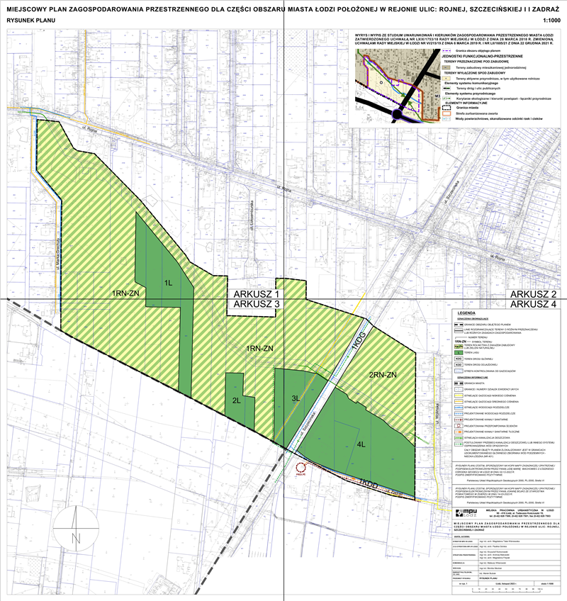

ARKUSZ ZBIORCZY

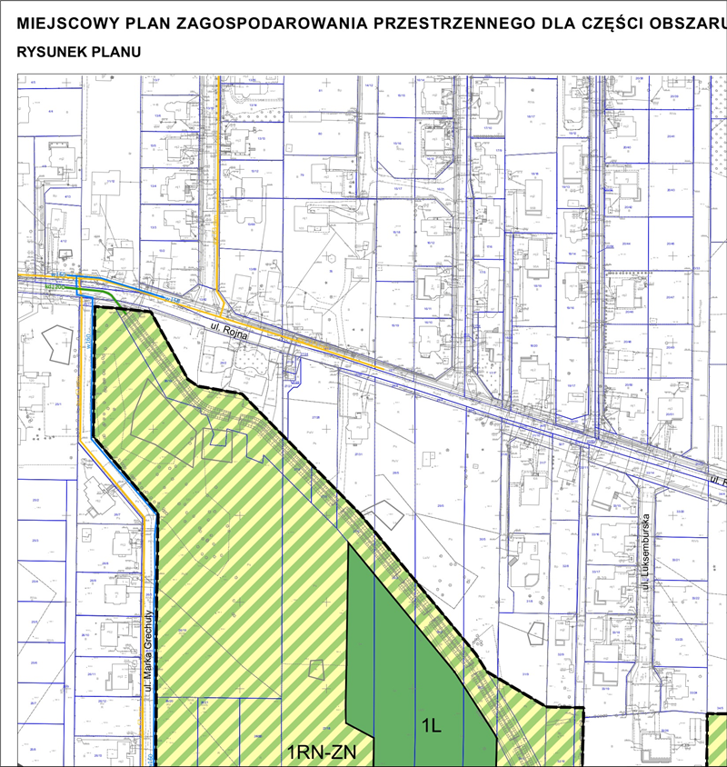

ARKUSZ 1

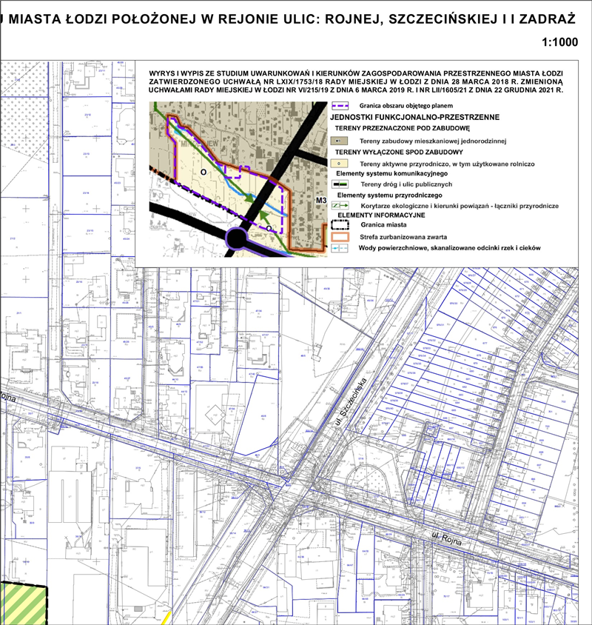

ARKUSZ 2

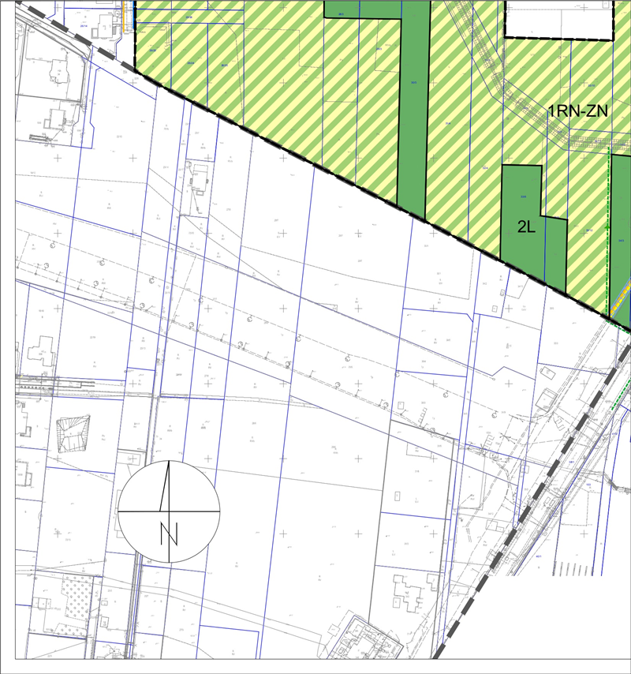

ARKUSZ 3

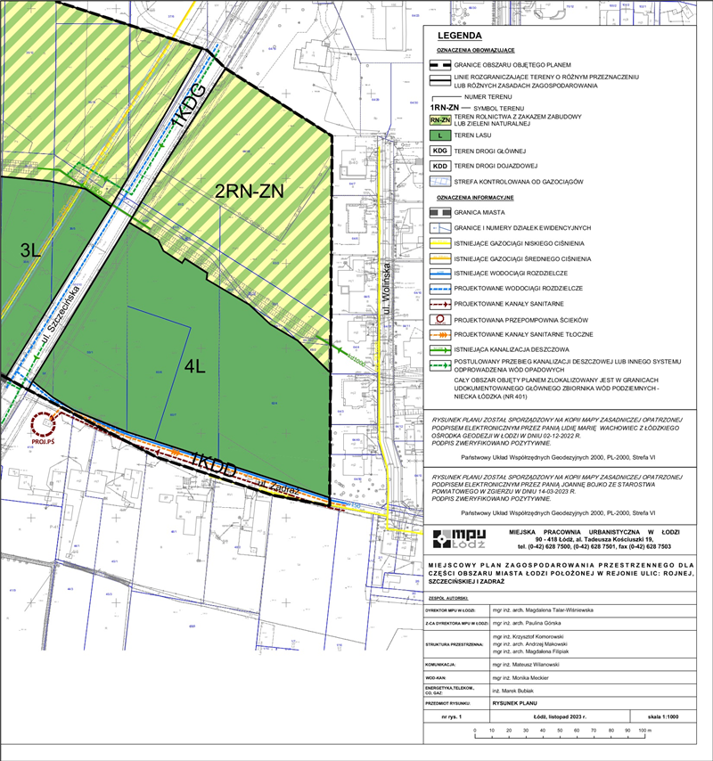

ARKUSZ 4

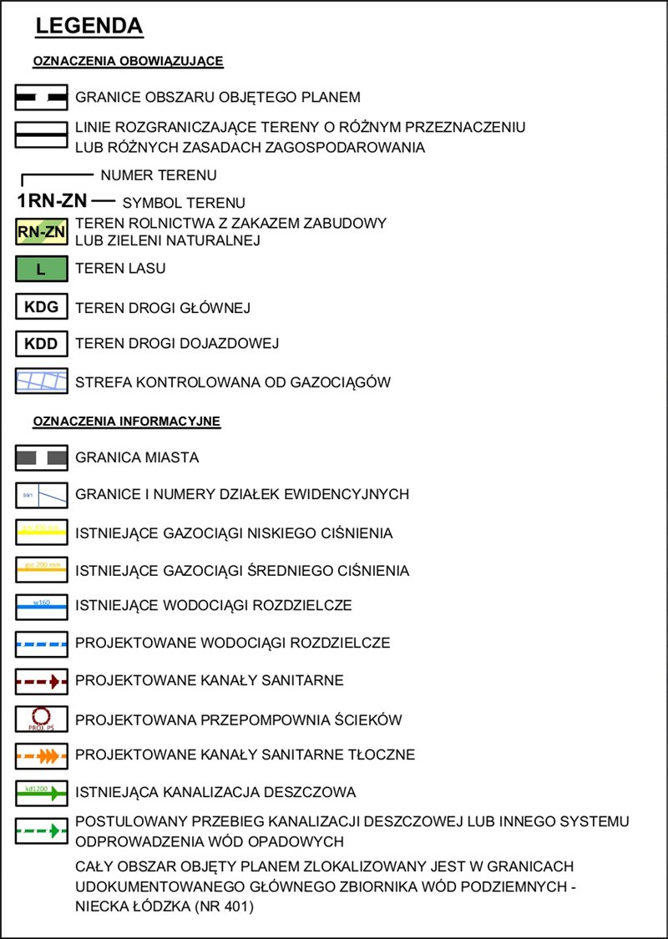

LEGENDA

Załącznik Nr 2  
do uchwały Nr ……………  
Rady Miejskiej w Łodzi  
z dnia....................2023 r.

**Rozstrzygnięcie o sposobie rozpatrzenia uwag do projektu planu wniesionych w związku z wyłożeniem do publicznego wglądu.**

Projekt miejscowego planu zagospodarowania przestrzennego dla części obszaru miasta Łodzi położonej w rejonie ulic: Rojnej, Szczecińskiej i Zadraż został wyłożony do publicznego wglądu dwukrotnie.

**I. Pierwsze wyłożenie do publicznego wglądu miało miejsce w dniach od 19 maja 2023 r. do 9 czerwca 2023 r.**

W wyznaczonym terminie wnoszenia uwag dotyczących projektu planu, tj. do dnia 23 czerwca 2023 r., wpłynęły 2 uwagi. Złożone uwagi zostały ponumerowane w celu ułatwienia ich identyfikacji. Prezydent Miasta Łodzi rozpatrzył uwagi dotyczące projektu planu miejscowego, zgodnie z przywołanymi w wyjaśnieniach aktami prawnymi w ich brzmieniu na dzień podpisania zarządzenia. Używane w treściach uwag oraz w wyjaśnieniach symbole terenów i odwołania do zapisów projektu planu dotyczą projektu planu, jaki podlegał wyłożeniu do publicznego wglądu w ww. terminie. Żadna z uwag nie została uwzględniona przez Prezydenta Miasta Łodzi. W zakresie tych uwag Rada Miejska w Łodzi postanawia przyjąć następujący sposób rozpatrzenia:

**Uwaga 1**

− wpłynęła dnia 7 czerwca 2023 r.,

− dotyczy działek nr: 35/12 i 35/4, obr. B-39 oraz 58, obr. B-40.

**Treść uwagi:**

*„[…] wnosimy, aby przy sporządzaniu miejscowego planu zagospodarowania przestrzennego dla części obszaru miasta Łodzi położonej w rejonie ulic: Rojnej, Szczecińskiej i Zadraż, Rada Miejska uwzględniła następujące uwagi:*

1. *Działka nr 35/12 nie jest terenem użytkowanym rolniczo, nie ma tam żadnego aktywnego pola uprawnego.*

2. *Działki 35/12 oraz 35/4 nie pełnią ról rekreacyjno – wypoczynkowych, jak założono w projekcie uchwały. Ww. założenie jest więc błędne i zupełnie nie zgodne ze stanem faktycznym.*

3. *Działki nr 35/12, 35/4 oraz 58 (róg ul. Szczecińskiej i Zadraż) są ogrodzone od wielu lat (tj. od 2013 roku) 2 metrowym ogrodzeniem, na którego budowę UML nie wniósł sprzeciwu – zgłoszenie budowy ogrodzenia z dnia 20 listopada 2013 roku (Załącznik nr 1) oraz pismo Prezydenta Miasta Łodzi dot. braku sprzeciwu na budowę ogrodzenia z dnia 29 listopada 2013 roku (Załącznik nr 2).*

4. *Działki nr 35/12, 35/4 oraz 58 są ogrodzone, więc nie są ogólnie dostępne dla ludzi w celach wypoczynkowo-rekreacyjnych, jak założono w projekcie uchwały.*

5. *Nie uwzględniono w projekcie uchwały interesu prywatnych właścicieli działek nr 35/12, 35/4 oraz 58 - ogrodzone działki nie służą do celów rekreacyjnych, zostały zakupione z zamiarem przekształcenia ich w przyszłości na działki pod zabudowę jednorodzinną, nie są też użytkowane jako rolne.*

6. *Działki znajdują się w Łodzi w bezpośrednim sąsiedztwie z zabudową mieszkaniową jednorodzinną (M3), a także w niedalekiej odległości z zabudową szeregową oraz z osiedlem bloków Teofilów. Dokonując zakupu, oczywistym było założenie, że w przyszłości tereny te zostaną przeznaczone pod zabudowę jednorodzinną lub wielorodzinną, ponieważ w Łodzi brakuje miejsc zamieszkania w stosunku do liczby mieszkańców, a także z uwagi na ogólny trend rozbudowy obrzeży miasta Łodzi (szczególnie w zakresie zabudowy jednorodzinnej). Przykładem może być ulica Rąbieńska, Rojna lub Zadraż, gdzie do niedawna dominowały działki rolne lub leśne, a obecnie mamy tam zabudowę jednorodzinną lub szeregową, zaś w/w ulice znajdują się w bezpośrednim sąsiedztwie obszaru objętego projektem uchwały.*

7. *Brak możliwości budowania nowych budynków na terenie objętym projektem uchwały w Łodzi w bezpośrednim sąsiedztwie z zabudową jednorodzinną lub szeregową, powoduje, że działki całkowicie stracą swoją wartość rynkową i staną się bezużyteczne pod względem ekonomicznym, co naraża właścicieli na wysokie straty, a w konsekwencji będzie narażało również budżet Miasta Łodzi na straty (co zresztą zostało wykazane w analizie finansowej jako bilans ujemny w uzasadnieniu do projektu uchwały). Obecna średnia rynkowa cena w/w działek przy założeniu, że będzie możliwa w przyszłości zabudowa jednorodzinna wynosi około 200 zł/m2, co daje wartość nieruchomości szacowaną na około 1.353.000,00 zł.*

8. *Projekt uchwały nie uwzględnił interesu prywatnych właścicieli, a ponadto także interesu społecznego, bo ogrodzone działki w żadnym wypadku nie mogą pełnić funkcji rekreacyjnej i nie są ogólnie dostępne, gdyż stanowią własność prywatną.*

9. *Wnosimy o zmianę przeznaczenia przede wszystkim działki nr 35/4, 35/12 (obręb B-39) na cele pod zabudowę jednorodzinną/wielorodzinną, oraz działkę nr 58 (obręb B-40) na cele pod zabudowę usługową.*

10. *Jawność oraz podanie do wiadomości publicznej informacji o przystąpieniu do projektu uchwały jest całkowicie nieskuteczne, ponieważ zupełnie nie dociera do właścicieli działek oraz potencjalnie zainteresowanych osób. Świadczy o tym całkowity brak zgłoszonych wniosków w okresie od 02.12.2022 r. - 27.12.2022 r. Wnioski nie były zgłaszane, bo właściciele działek nie wiedzieli o przystąpieniu do projektu uchwały, więc siłą rzeczy Ich nie zgłaszali.*

*Biorąc pod uwagę powyższe, zasadne jest uwzględnienie ww. uwag przez Radę Miejską poprzez dokonanie zmian w przedstawionym do uchwalenia projekcie planu zagospodarowania przestrzennego w ten sposób, żeby działki nr 35/4, 35/12 (obręb B-39) zostały ujęta w planie zagospodarowania przestrzennego z przeznaczeniem na cele budowlane - zabudowę jednorodzinną/wielorodzinną, oraz działka nr 58 (obręb 8-40) z przeznaczeniem na cele budowlane - zabudowę usługową […]”.*

**Prezydent Miasta Łodzi nie uwzględnił uwagi.**

**Rada Miejska w Łodzi postanowiła nie uwzględnić uwagi.**

**Wyjaśnienie:**

Zgodnie z art. 15. ust. 1 ustawy z dnia 27 marca 2003 r. o planowaniu i zagospodarowaniu przestrzennym prezydent miasta sporządza projekt planu miejscowego zgodnie z zapisami studium oraz z przepisami odrębnymi, odnoszącymi się do obszaru objętego planem. Jednocześnie art. 9 ust. 4 ww. ustawy stanowi, że ustalenia studium są wiążące dla organów gminy przy sporządzaniu planów miejscowych. Zgodnie z ustaleniami Studium, uchwalonego uchwałą Nr LXIX/1753/18 Rady Miejskiej w Łodzi z dnia 28 marca 2018 r. zmienioną uchwałami Rady Miejskiej w Łodzi Nr VI/215/19 z dnia 6 marca 2019 r. i Nr LII/1605/21 z dnia 22 grudnia 2021 r., działki nr 35/12 i 35/4, obręb B-39, oraz działka nr 58, obręb B-40, zlokalizowane są w granicach terenów wyłączonych spod zabudowy: jednostki funkcjonalno-przestrzennej O o nazwie „tereny aktywne przyrodniczo, w tym użytkowane rolniczo”. Studium wskazuje w ww. jednostce zatrzymanie rozpoczętych procesów urbanizacji poprzez zakaz wyznaczania nowych terenów zabudowy.

Z ustaleń projektu miejscowego planu zagospodarowania przestrzennego nie wynika, aby tereny wskazane na rysunku planu jako tereny rolnictwa z zakazem zabudowy lub tereny zieleni naturalnej pełniły rolę rekreacyjno-wypoczynkową i były przestrzeniami ogólnodostępnymi. Ponadto ustalenia planu miejscowego nie odnoszą się do możliwości sytuowania ogrodzeń.

W zakresie dotyczącym nieskuteczności jawności oraz podania do wiadomości publicznej informacji o przystąpieniu do sporządzania projektu uchwały wyjaśniam, że informacja o podjęciu uchwały o przystąpieniu do sporządzenia planu, wraz z określeniem formy, miejsca i terminu składania wniosków do planu, została podana do publicznej wiadomości zgodnie z wymogami art. 17 pkt 1 ustawy z dnia 27 marca 2003 r. o planowaniu i zagospodarowaniu przestrzennym oraz art. 39 ust. 1 oraz art. 46 pkt 1 ustawy z dnia 3 października 2008 r. o udostępnianiu informacji o środowisku i jego ochronie, udziale społeczeństwa w ochronie środowiska oraz ocenach oddziaływania na środowisko (Dz. U. z 2023 r. poz. 1094, 1113, 1501, 1506, 1688, 1719, 1890, 1906 i 2029).

**Uwaga 2**

− wpłynęła dnia 22 czerwca 2023 r.,

− dotyczy nieruchomości położonej przy ul. Szczecińskiej 6c, działek nr 37/6 i 36/15 obr. B-39.

**Treść uwagi:**

*„Projekt miejscowego planu zagospodarowania przestrzennego przewiduje ustalenie na dwóch moich działkach dz. 37/6 i 36/15 o powierzchni łącznej około 5977m2 nowego przeznaczenia tj. Tereny rolnictwa z zakazem zabudowy lub zieleni naturalnej 1RN-ZN. Jest to funkcja, która nie będzie korespondować z istniejącą na przedmiotowym obszarze zabudową oraz uniemożliwi mi racjonalne korzystanie z mojej własności.*

*Zwracam się z prośbą o zmianę obszaru wyznaczonej strefy 1RN-ZN zgodnie z załączoną propozycją (mapa) i odsunięcie jej od zabudowy produkcyjnej w kierunku południowym. Takie usytuowanie granicy pomiędzy terenami zainwestowanymi oraz nowym przeznaczeniem terenu umożliwi mi zagospodarowanie działek zgodnie z planami inwestycyjnymi.*

*Działkę 36/15 zadatkowałem w celu kupna […] przed Uchwałą Rady Miejskiej z dnia 16 Listopada 2022 r. w sprawie przystąpienia do sporządzenia miejscowego planu zagospodarowania przestrzennego dla części obszaru miasta Łodzi położonej w rejonie ulic: Rojnej, Szczecińskiej i Zadraż. Nieruchomość nabyłem w celu przeznaczenia pod rozbudowę firmy o salon meblowy firmowy. Salon ten chcę realizować w ramach rozwoju firmy, co przyczyni się do wzrostu do zatrudnienia pracowników. Powyższa zmiana ta nie spowoduje uszczerbku na środowisku, a społecznie i gospodarczo pozwoli na dalszy rozwój firmy […]”.*

W dalszej części akapitu wnioskodawca powołał się na prowadzoną działalność gospodarczą.

*„Proszę zatem o nie pozbawianie mnie z działki 37/6 powierzchni 1392m2 i z działki 36/15 powierzchni 1033m2 – łącznie 2425m2. Wyżej wymienione powierzchnie przeznaczyć chciałbym na wybudowanie salonu meblowego, który posłuży do wyeksponowania i sprzedaży mebli, które produkuję […]”.*

**Prezydent Miasta Łodzi nie uwzględnił uwagi.**

**Rada Miejska w Łodzi postanowiła nie uwzględnić uwagi.**

**Wyjaśnienie:**

Zgodnie z art. 15. ust. 1 ustawy z dnia 27 marca 2003 r. o planowaniu i zagospodarowaniu przestrzennym prezydent miasta sporządza projekt planu miejscowego zgodnie z zapisami studium oraz z przepisami odrębnymi, odnoszącymi się do obszaru objętego planem. Jednocześnie art. 9 ust. 4 ww. ustawy stanowi, że ustalenia studium są wiążące dla organów gminy przy sporządzaniu planów miejscowych. Zgodnie z ustaleniami Studium, uchwalonego uchwałą Nr LXIX/1753/18 Rady Miejskiej w Łodzi z dnia 28 marca 2018 r. zmienioną uchwałami Rady Miejskiej w Łodzi Nr VI/215/19 z dnia 6 marca 2019 r. i Nr LII/1605/21 z dnia 22 grudnia 2021 r., działki nr 37/6 i 36/15, obręb B-39, zlokalizowane są w granicach terenów wyłączonych spod zabudowy: jednostki funkcjonalno-przestrzennej O o nazwie „tereny aktywne przyrodniczo, w tym użytkowane rolniczo”. Studium wskazuje w ww. jednostce zatrzymanie rozpoczętych procesów urbanizacji poprzez zakaz wyznaczania nowych terenów zabudowy.

**II. Drugie wyłożenie do publicznego wglądu miało miejsce w dniach od 22 września 2023 r. do 13 października 2023 r. i dotyczyło części projektu planu.**

W wyznaczonym terminie wnoszenia uwag dotyczących projektu planu, tj. do dnia 27 października 2023 r., wpłynęły 2 uwagi. Złożone uwagi zostały ponumerowane w celu ułatwienia ich identyfikacji. Prezydent Miasta Łodzi rozpatrzył uwagi dotyczące projektu planu miejscowego, zgodnie z przywołanymi w wyjaśnieniach aktami prawnymi w ich brzmieniu na dzień podpisania zarządzenia. Żadna z uwag nie została uwzględniona przez Prezydenta Miasta Łodzi. W zakresie tych uwag Rada Miejska w Łodzi postanawia przyjąć następujący sposób rozpatrzenia:

**Uwaga 1**

− wpłynęła dnia 30 października 2023 r. (data nadania 26 października 2023 r.),

− dotyczy działek nr 36/15 i 37/6 obr. B-39.

**Treść uwagi:**

*„Wprowadzenie w/w miejscowego planu zagospodarowania zablokuje plany inwestycyjne dla obszaru działek nr ew. 36/15 oraz nr ew. 37/6, Obręb B-39, Łódź Bałuty oznaczonego na załączniku nr 1 – mapa.*

*Aby zrealizować zaplanowaną wcześniej inwestycję polegająca na budowie budynku związanego z działalnością gospodarczą prowadzonej obecnie firmy DREKO MEBLE SPÓŁKA JAWNA wnosimy o zmianę przebiegu granicy obszaru oznaczonego symbolem 1RN-ZN zgodnie z parametrami wskazanymi za załączniku nr 3 – mapa określająca zakres obowiązywania przedmiotowego miejscowego planu zagospodarowania.*

*Miejscowy plan zagospodarowania przestrzennego dla terenów oznaczonych symbolem 1RN-ZN w zakresie ich przeznaczenia podstawowego przewiduje tereny rolnictwa z zakazem zabudowy lub zieleni naturalnej, co w oczywisty sposób przekreśla nasze wcześniejsze ( przed sporządzeniem MPZP) plany inwestycyjne dla prowadzonej od kilku lat działalności inwestycyjnej na tym obszarze.*

*Brak faktycznego użytkowania ( zgodnie z art. 37 Ustawy z dnia 27 marca 2003 r. o planowaniu i zagospodarowaniu przestrzennym ( t.j. Dz. U. z 2023 r. poz. 977 z późn. zm.) obszaru o który wnioskujemy nie będzie dla mas podstawą do odstąpienia o odszkodowanie utraconej wartości terenu w wyniku jego zmiany przeznaczenia wraz z utraconymi środkami dla prowadzonej przez nas działalności gospodarczej”.*

**Prezydent Miasta Łodzi nie uwzględnił uwagi.**

**Rada Miejska w Łodzi postanowiła nie uwzględnić uwagi.**

**Wyjaśnienie:**

Zgodnie z art. 18 ust. 1 ustawy z dnia 27 marca 2003 r. o planowaniu i zagospodarowaniu przestrzennym cyt.: „uwagi do projektu planu miejscowego może wnieść każdy, kto kwestionuje ustalenia przyjęte w projekcie planu, wyłożonym do publicznego wglądu (…)”. Wątki poruszone w tej uwadze nie dotyczą, podlegającego ponownemu wyłożeniu do publicznego wglądu, zakresu ustaleń projektu planu miejscowego, w związku z czym nie mogą być uwzględnione ze względów formalnych.

**Uwaga 2**

− wpłynęła dnia 30 października 2023 r. (data nadania 27 października 2023 r.),

− dotyczy działek nr: 106102_9.0039.26/19, 106102_9.0039.26/20, 106102_9.0039.26/21, 106102_9.0039.26/22, 106102_9.0039.26/23, 106102_9.0039.26/24, 106102_9.0039.26/25, 106102_9.0039.26/26.

**Treść uwagi:**

„*W imieniu własnym oraz działając w imieniu na rzecz właścicieli działek w ww. rejonie a to działki o identyfikatorach 106102_9.0039.26/19,106102_9.0039.26/20, 106102_9.0039.26/21,106102_9.0039.26/22,106102_9.0039.26/23,106102_9.0039.26/24, 106102_9.0039.26/25, 106102_9.0039.26/26, których pełnomocnictwa znajdują się w siedzibie Kancelarii [adres podany w nagłówku]:*

1. ***[uwaga nr 1]. Wnoszę o uwzględnienie uwag odnoszących się do całego projektu aktu prawa miejscowego, zgodnie z przepisami ustawy o planowaniu i zagospodarowaniu przestrzennym.*** *Dotyczy całego obszaru planu*

*Prezydent Miasta Łodzi, w obwieszczeniu o wyłożeniu, poinformował o zakresie projektu miejscowego planu zagospodarowania przestrzennego podlegającym wyłożeniu do publicznego wglądu. Zgodnie z treścią obwieszczenia, wyłożeniu podlega wyłącznie cześć tekstu, zaznaczona niebieskim kolorem czcionki.*

*Ustawa z dnia 27 marca 2003 r. o planowaniu i zagospodarowaniu przestrzennym (Dz.U. Dz. U. 2003 Nr 80 poz. 717) w art. 17 pkt 9) w brzmieniu obowiązującym na dzień skierowania przedmiotowego projektu planu do uzgodnień, nakłada na organ sporządzający miejscowy plan, obowiązek przeprowadzenia wyłożenia do publicznego wglądu projektu miejscowego planu zagospodarowania przestrzennego. Nie wskazuje możliwości przeprowadzenia wyłożenia w niezbędnym zakresie, jak to ma miejsce w przypadku dodatkowych uzgodnień projektu planu po etapie składania uwag do projektu planu.*

*Nie tylko zgodnym z prawem, ale również zasadnym i celowym jest, aby każdorazowo wyłożenie projektu planu dotyczyło całości aktu prawa miejscowego, gdyż zależności pomiędzy poszczególnymi ustaleniami tekstowymi jak i pomiędzy tekstem a częścią rysunkową miejscowego planu są znaczące i wzajemnie się uzupełniające, w związku z czym cały tekst i cześć graficzną należy zawsze traktować jako jedną całość.*

*Zgodnie z powyższym, niedopuszczalnym jest wyłożenie do publicznego wglądu wyłącznie części ustaleń tekstowych projektu planu, gdyż w konsekwencji dopuszcza się możliwość składania uwag wyłącznie do części projektu planu, a dokładnie rzecz ujmując ogranicza się możliwość odniesienia się do ustaleń projektu planu jako całości przyszłego aktu prawa miejscowego. Zastosowanie częściowego wyłożenia do publicznego wglądu projektu planu dla części obszaru miasta Łodzi położonej w rejonie ulic: Rojnej, Szczecińskiej i Zadraż stanowi o istotnej wadliwości prowadzonej procedury miejscowego planu zagospodarowania przestrzennego i istotnym naruszeniu prawa. Uznanie za przedmiot wyłożenia wybranych fragmentów projektu aktu prawnego powoduje, że nie jest jednoznaczne, które zagadnienia współzależne mogą być poddawane w wątpliwość w uwagach i które uwagi zostaną przez organ sporządzający mpzp uznane za prawidłowo wniesione do projektu planu.*

*Przykładowo w § 3, w całości wyróżnionym kolorem niebieskim, ustala się, że brak jest podstaw wynikających ze stanu faktycznego do wprowadzenia ustaleń dotyczących zasad kształtowania krajobrazu. Wprowadzenie tego ustalenia jest w sprzeczności z zakazem zabudowy ustanowionym na obszarze planu. Powyższe ustalenie projektu planu należy więc traktować jako zanegowanie walorów krajobrazowych na przedmiotowym obszarze lub nadanie im niewielkiego znaczenia w przedmiotowym obszarze. Ustalenie to przeczy podjętym decyzjom planistycznym dotyczącym sposobu zagospodarowania terenu i zabudowy, określonym w pozostałych ustaleniach projektu planu, w szczególności dotyczących przeznaczenia poszczególnych terenów, które . Mamy tu do czynienia z ustaleniami projektu planu, które wzajemnie są sprzeczne lub stanowią o niekonsekwencji podjętych decyzji planistycznych, przy czym jedno ustalenie zgodnie z obwieszczeniem stanowi przedmiot wyłożenia, a drugie nie stanowi przedmiotu wyłożenia.*

*W tym przypadku, podtrzymanie i uznanie ustalenia poddanego wyłożeniu do publicznego wglądu, rodzi wątpliwość co do słuszności podjętych decyzji planistycznych, w pozostałych ustaleniach projektu planu, w tym zakaz zabudowy. Zgodnie z obwieszczeniem natomiast nie jest możliwym odniesienie się do pozostałych współzależnych ustaleń, gdyż nie stanowią przedmiotu wyłożenia do publicznego wglądu.*

*Jednocześnie należy zauważyć, że wprowadzone zmiany w projekcie planu, po pierwszym jego wyłożeniu, spowodowały zmianę numeracji w całym dokumencie, która to zmiana nie została konsekwentnie oznaczona w projekcie planu kolorem niebieskim.*

2. ***[uwaga nr 2]. wnoszę o zmianę przeznaczenia części terenu 1RN-ZN na tereny zabudowy mieszkaniowej jednorodzinnej z ewentualnym dopuszczeniem innych funkcji - wskazanych w studium jako możliwe do realizacji na przedmiotowym obszarze (tereny usług turystyki, agroturystyki, rekreacji, w tym indywidualnej) oraz umożliwienie budowania ergonomicznej struktury terenów zabudowy w myśl zasady ładu przestrzennego*** *Dotyczy działek o identyfikatorach 106102_9.0039.26/19, 106102_9.0039.26/20, 106102_9.0039.26/21, 106102_9.0039.26/22, 106102_9.0039.26/23, 106102_9.0039.26/24, 106102_9.0039.26/25, 106102_9.0039.26/26*

*Zgodność ze studium*

*Obszar planu, w studium zasadniczo został zaklasyfikowany jako obszar ważny dla systemu przyrodniczego pełniący funkcje klimatyczne, biologiczne i krajobrazowe (jednostka O), na którym dopuszcza się tereny rolne, ogrody działkowe, eksploatację powierzchniową kopalin oraz tereny rekreacyjno – wypoczynkowe, do których zgodnie z przepisami o ewidencji należą między innymi ośrodki wypoczynkowe. Ponadto w granicach obszarów O dopuszcza się przekształcenia gruntów rolnych w tereny o innym użytkowaniu, takim jak wyżej wymienione oraz przeznaczone na cele agroturystyczne, na cele turystyki, rekreacji, parków oraz innych terenów zieleni urządzonej. Studium pozwala również przekształcać tereny rolne w lasy.*

*Zgodnie ze studium dopuszczona jest również zabudowa mieszkaniowa w granicach istniejącego zainwestowania. Kierunki polityki przestrzennej miasta Łodzi pozwalają na włączenie w granice terenów zabudowanych nieruchomości bądź ich części, położonych pomiędzy już zainwestowanymi nieruchomościami, aby dopełnić istniejące struktury zabudowy.*

*Podczas dyskusji publicznej został poruszony aspekt zgodności ustaleń projektu planu z ustaleniami studium uwarunkowań i kierunków zagospodarowania przestrzennego Miasta Łodzi, w szczególności aspekt wykluczenia zabudowy na obszarze planu na podstawie ustaleń studium. Zespół projektowy powołał się na ustalenia studium, które według osób opracowujących projekt planu, kategorycznie nakazują w przedmiotowym obszarze zatrzymanie procesów urbanizacyjnych. Zgodnie z przytoczonymi powyżej ustaleniami studium zawartymi w karcie B-39, kierunki przekształceń dla przedmiotowego obszaru nie wykluczają zabudowy tylko wprowadzają ograniczenia.*

*W południowo zachodniej części terenu oznaczonego numerem i symbolem literowym 1RN-ZN występuje legalna zabudowa mieszkaniowa jednorodzinna na działce nr 26/23 (identyfikator działki 106102_9.0039.26/23) oraz na działkach nr 26/20 i 26/21 (identyfikatory działek nr 106102_9.0039.26/20, 106102_9.0039.26/21) zostały skutecznie zgłoszone roboty budowlane polegające na budowie budynku mieszkalnego jednorodzinnego. W części północno zachodniej terenu 1RN-ZN zlokalizowana jest zabudowa na działce nr 36/2 (identyfikator działki 106102_9.0039.26/2). Od strony zachodniej, obszar planu sąsiaduje z zabudową mieszkaniową jednorodzinną zlokalizowaną wzdłuż ulicy Marka Grechuty, która to droga stanowi jednocześnie drogę obsługującą działki w południowo – zachodniej części terenu 1RN-ZN. Od strony południowej obszar planu styka się z terenami sąsiedniej gminy Aleksandrów Łódzki, przeznaczonymi na całej długości planu pod zabudowę mieszkaniową.*

*Nieruchomości położone w zachodniej części terenu 1RN-ZN i dostępne z ulicy Grechuty, to jest działki nr 26/19, 26/22, 26/24 i 26/25 stanowią nieruchomości położone pomiędzy już zainwestowanymi nieruchomościami (działki 26/2 i 26/23), które zgodnie z ustaleniami studium mogą zostać włączone do terenów zabudowy w celu dopełnienia istniejącej struktury zabudowy […]”.*

W dalszej części akapitu przedstawiono załącznik graficzny ilustrujący obszar będący przedmiotem uwagi nr 2, działki zabudowane lub posiadające prawo do zabudowy oraz tereny zabudowy mieszkaniowej jednorodzinnej w obowiązującym planie miejscowym gminy Aleksandrów Łódzki.

*„[…] Zapewnienie ergonomicznej struktury zabudowy*

*Za dopuszczeniem zabudowy na działkach przylegających do ulicy Grechuty i z niej obsługiwanych przemawiają nie tylko ustalenia studium, ale również względy klimatyczne i ekonomiczne. Istniejąca zabudowa wzdłuż ulicy Grechuty została już wyposażona w infrastrukturę techniczną i drogową. W pasie drogowym zlokalizowane zostały sieci: wodociągowa, gazowa i elektroenergetyczna. Infrastruktura techniczna i drogowa została przygotowana w sposób pozwalający na obsługę zabudowy po obu stronach ulicy. Zatrzymanie procesu urbanizacji na tym etapie i niedopuszczenie do zabudowy terenów zlokalizowanych po drugiej stronie ulicy Grechuty, podnosi koszty eksploatacji i utrzymania infrastruktury technicznej oraz układu drogowego, przez co nie pozwala na ukształtowanie ergonomicznej struktury jednostki osiedleńczej.*

*Zapewnienie ładu przestrzennego, w tym poprzez uwzględnienie uwarunkowań społeczno - gospodarczych*

*Zatrzymanie procesu urbanizacyjnego, bez dopuszczenia obustronnej zabudowy ulicy Grechuty oraz uniemożliwienie realizacji zabudowy na działkach o numerach 26/20, 26/21, 26/22, 26/23, 26/24, 26/25, 26/26 oraz 26/19 nie odpowiada również idei ładu przestrzennego, rozumianego jako takie ukształtowanie przestrzeni, które tworzy harmonijną całość oraz uwzględnia w uporządkowanych relacjach wszelkie uwarunkowania i wymagania funkcjonalne, społeczno-gospodarcze, środowiskowe, kulturowe oraz kompozycyjno-estetyczne. Uwarunkowania społeczno – gospodarcze zostały przez organ opracowujący projekt planu pominięte lub niedoszacowane. Dla obszaru wyżej wymienionych działek zostały wydane decyzje administracyjne, w tym decyzja o warunkach zabudowy i wynikające z jej ustaleń decyzje natury finansowej. W wyniku wydanej przez Prezydenta Miasta Łodzi decyzji o warunkach zabudowy umożliwiającej wydzielenie działek i ich zabudowę, nastąpiły konsekwencje prawne i finansowe. W wyniku podziału nieruchomości powstały koszty opłat adiacenckich. Zostały nabyte nieruchomości wraz z udziałem w drodze (ulica Grechuty) dla potrzeb zapewnienia dostępu do drogi publicznej, podjęte zostały prace projektowe wymagane przed rozpoczęciem robót budowlanych i szereg innych czynności jakie wiążą się z zarządzaniem nieruchomością i przygotowaniem inwestycji. Wszystkie powyższe czynności i zobowiązania finansowe zostały zrealizowane przez właścicieli nieruchomości w zaufaniu do organu, który uzyskał delegację od gminnej społeczności między innymi do planowania przestrzennego. Organ, pomimo wiedzy o wydanych decyzjach, pomimo możliwości sprawdzenia wydanych i aktywnych pozwoleń na budowę, jak również toczących się procedur nie uwzględnił w projekcie planu społeczno – gospodarczych uwarunkowań, co wyraża się w braku próby uwzględnienia w projekcie planu wydanych wcześniej decyzji o warunkach zabudowy (częściowo już skonsumowanych) niesprzecznych z kierunkami polityki przestrzennej zawartymi w studium, jak również w braku usankcjonowania istniejącej już zabudowy jako pełnoprawnych terenów zabudowy mieszkaniowej jednorodzinnej. Z niewiadomych przyczyn, teren faktycznie użytkowany jako teren zabudowy mieszkaniowej w projekcie planu ujęty jest w terenie rolnictwa z zakazem zabudowy lub zieleni naturalnej. Dopuszczony został wyłącznie ograniczony katalog robót budowlanych, z pominięciem działań dopuszczalnych w granicach terenów przeznaczonych pod zabudowę, ograniczając w ten sposób dopuszczalne przepisami prawa zarządzanie nieruchomością zabudowaną, jak na przykład zmiana sposobu użytkowania czy wyodrębnienie lokali. Wprowadzenie kuriozalnego rozwiązania planistycznego, to jest zachowania istniejącej, dopuszczonej zgodnie z przepisami prawa, zabudowy, na obszarze z zakazem zabudowy stanowi podstawę do uchylenia tak skonstruowanego aktu prawa miejscowego, jak również świadczy o braku uwzględnienia konsekwencji ekonomicznych to jest obniżenia wartości nieruchomości, poprzez podjęte decyzje planistyczne.*

*Bezsprzecznie należy stwierdzić, że właściciele działek o numerach 26/20, 26/21, 26/22, 26/23, 26/24, 26/25, 26/26 oraz 26/19 w wyniku uzyskanych decyzji administracyjnych wydanych przez Prezydenta Miasta Łodzi ponieśli konsekwencje prawne i finansowe, łącznie z zaciągnięciem kredytów, przygotowania nieruchomości na cele budowy zabudowy mieszkaniowej jednorodzinnej. Działania te zostały podjęte w zgodzie z obowiązującymi przepisami prawa i w pełnym zaufaniu do władz pełniących władztwo planistyczne i reprezentujących gminę rozumianą jako społeczność i mieszkańców gminy.*

*Analizując przedłożone aktualnie do publicznego wglądu materiały można domniemywać, że stan faktyczny nie został prawidłowo zdiagnozowany lub został wręcz pominięty. W prognozie oddziaływania ustaleń planu na środowisko, dokumencie o charakterze kontrolnym, brak jest informacji o występującej legalnie na obszarze planu zabudowie i brak jest odniesienia się możliwych sposobów podejścia do tego problematycznego zagadnienia. Zgodnie z wytycznymi dotyczącymi sporządzania prognozy poddawane ocenie winny być między innymi zagadnienia środowiska gospodarczego. W prognozie skutków finansowych ustaleń planu poddane zostały analizie wyłącznie konsekwencje finansowe odnoszące się do zadań publicznych i finansów samorządu terytorialnego. Zagadnienie wykupu nieruchomości, dla których organ sporządzający plan przewiduje istotne ograniczenia w zagospodarowaniu na rzecz kształtowania dobra publicznego nie zostały w ogóle uwzględnione. Zobowiązania finansowe, w tym kredytowe podjęte w celu zakupu nieruchomości, stanowią ryzyko osób prywatnych i jako takie nie są przedmiotem zainteresowania władz, które wydały decyzje o warunkach zabudowy nierodzące praw do terenu, lecz wywołujące rzeczywiste konsekwencje prawne i finansowe. Należy podkreślić, że bezpośrednim skutkiem wprowadzenia zakazu zabudowy na działkach, których zakup został sfinansowany kredytem celowym (na zakup działki budowlanej) jest podstawa do wypowiedzenia umowy kredytu przez bank. Podjęcie takich decyzji przez Prezydenta Miasta, który sporządza miejscowy plan, a następnie przez Radę Miejską będzie rujnujące sytuację majątkową właścicieli nieruchomości, którzy zaciągnęli kredyt na zakup działki, na której możliwa jest zabudowa.*

*Względy społeczno – gospodarcze właścicieli nieruchomości zostały przez organ pominięte i bez uzasadnienia, rozwiązującego realne konsekwencje wcześniej prowadzonej polityki przestrzennej, podjęto decyzje planistyczne, tak daleko ingerujące w prawo własności, że świadczą o nieuwzględnieniu dostatecznej ochrony uprawnień właścicielskich i obniżają znacząco zaufanie do władzy samorządowej.*

*Wyrok Wojewódzkiego Sądu Administracyjnego w Poznaniu z dnia 8 lutego 2013 r. (II SA/Po 1006/12): „Przy wykładni przepisów u.p.z.p., w tym ustaleń uchwalonych miejscowych planów zagospodarowania przestrzennego, należy mieć na względzie maksymalną ochronę uprawnień właścicielskich.”*

*Należy podkreślić, że właściciele nieruchomości w trybie natychmiastowym, zaraz po pozyskaniu informacji o trwających pracach nad opracowaniem miejscowego planu zagospodarowania przestrzennego dla części obszaru miasta Łodzi położonej w rejonie ulic: Rojnej, Szczecińskiej i Zadraż, podjęła działania w celu ochrony własnego interesu i przekazała Pani Prezydent Miasta Łodzi pismo z wyjaśnieniami dotyczącymi przedmiotowego rejonu. Zostały przedstawione informacje o dotychczas uzyskanych decyzjach i poniesionych kosztach opłat adiacenckich, działaniach na rzecz budowy infrastruktury oraz o sytuacji własnościowej na dzień sporządzania pisma. Do odwołania zostały załączone kopie dokumentów, które wiązały się z przedmiotową sprawą.*

*W odpowiedzi na złożone odwołanie Miejska Pracownia Planistyczna wystosowała informacyjne pismo, z którego wynika, że odwołanie zostało przekazane po terminie wyznaczonym na składanie uwag do projektu planu i na tym sprawę zakończono. Decyzja o nieuwzględnieniu uwagi do projektu planu jest zgodna z wymaganiami, stawianymi procedurom planistycznym, określonymi w przepisach o planowaniu przestrzennym (stan na dzień przekazania projektu planu do uzgodnień). Przepisy określają, że rozpatrzeniu podlegają uwagi, które wpłynęły w wyznaczonym terminie, ale te same przepisy nie zakazują uwzględnienia uwag, które wpłynęły po terminie. Z kolei art. 1 w/w ustawy nakazuje uwzględniać w planowaniu przestrzennym między innymi wymagania ochrony zdrowia oraz bezpieczeństwa ludzi i mienia. Jednocześnie art. 1 ust. 3 w/w ustawy zobowiązuje organ sporządzający miejscowy plan przy ustalaniu przeznaczenia terenu lub przy określaniu potencjalnego sposobu zagospodarowania i korzystania z terenu, do ważenia interesu publicznego i interesów prywatnych zmierzających do ochrony istniejącego stanu zagospodarowania terenu, jak i zmian w zakresie jego zagospodarowania. Przepis ten uznaje istotną wagę składanych wniosków i uwag odnoszących się zarówno do interesów publicznych i prywatnych. Podsumowując, dla podjęcia prawidłowych, zgodnych z zasadami określonymi w przepisach prawa, decyzji planistycznych, dosłowne potraktowanie delegacji ustawowej co do wyboru uwag podlegających rozpatrzeniu i zaniechanie rozpatrzenia uwag złożonych po terminie, stoi w sprzeczności z podstawowymi zasadami planowania przestrzennego, a wręcz w przedmiotowej sprawie doprowadza do bagatelizowania interesu prywatnego i doprowadza w konsekwencji do rażąco niesprawiedliwych rozstrzygnięć.*

*W związku z powyższym przyjęcie wykładni językowej, to jest ograniczenie się do rozpatrzenia wyłącznie uwag złożonych w terminie nie jest wystarczające w przedmiotowej sprawie. Zgodnie z Uchwałą Izby Cywilnej III CZP 37/04 wolno odstąpić od wykładni językowej i zastąpić ją celowościową lub systemową, w sytuacji gdy wykładnia językowa pozostaje w oczywistej sprzeczności z treścią innych norm, prowadzi do absurdalnych z punktu widzenia społecznego lub ekonomicznego konsekwencji, rażąco niesprawiedliwych rozstrzygnięć lub pozostaje w oczywistej sprzeczności z powszechnie akceptowanymi normami moralnymi (por. np. wyrok Trybunału Konstytucyjnego dnia 28 czerwca 2000 r. K 25/99, OTK 2000, nr 5 poz. 141 oraz wyroki Sądu Najwyższego z dnia 8 stycznia 1993 r., III ARN 84/92, OSNC 1993, nr 10, poz. 183, z dnia 8 maja 1998 r., I CKN 664/97, OSNC 1999, nr 1, poz. 7, uchwały z dnia 3 listopada 1997 r., III ZP 38/97, OSNAP 1998, nr 8, poz. 234, z dnia 8 lutego 2000 r., I KZP 50/99, OSNKW 2000, nr 3-4, poz. 24 i uchwała składu siedmiu sędziów z dnia 25 kwietnia 2003 r., III CZP 8/03, OSNC 2004, nr 1, poz. 1).*

3. ***[uwaga nr 3]. wnoszę o zastosowanie jednoznacznego, zgodnego z przepisami prawa, ustaleń dotyczących parametrów zabudowy na działkach nr 26/19, 26/20, 26/21, 26/22, 26/23, 26/24, 26/25, 26/26 położonych w terenie oznaczonym numerem i symbolem literowym 1RN-ZN, w odniesieniu do działki budowlanej lub nieruchomości oraz wyeliminowanie ustalenia § 3 jako sprzecznego ze stanem faktycznym, w szczególności w odniesieniu do istniejących terenów zabudowanych***

*Dotyczy działek o identyfikatorach 106102_9.0039.26/19, 106102_9.0039.26/20, 106102_9.0039.26/21, 106102_9.0039.26/22, 106102_9.0039.26/23, 106102_9.0039.26/24, 106102_9.0039.26/25, 106102_9.0039.26/26*

*W § 3 ustala się, że brak jest podstaw wynikających ze stanu faktycznego, do wprowadzenia ustaleń dotyczących maksymalnej i minimalnej intensywności zabudowy, minimalnego udziału procentowego powierzchni biologicznie czynnej w odniesieniu do powierzchni działki, minimalnej liczby miejsc do parkowania, w tym miejsc przeznaczonych na parkowanie pojazdów zaopatrzonych w kartę parkingową i sposobu ich realizacji oraz linii zabudowy. Na terenie 1RN-ZN znajduje się zabudowa na działce nr 26/23 oraz rozpoczęto już roboty budowlane na działkach nr 26/20 i 26/21.*

*Ustalenie § 3 dotyczące parametrów zabudowy przeczy ustaleniom dla terenów oznaczonych, w projekcie planu, numerem i symbolem literowym 1RN-ZN i 2RN-ZN, dla których w § 14 określone zostały maksymalne powierzchnie zabudowy i wysokości zabudowy. Parametry te, w sposób pośredni, określają dopuszczone maksymalne intensywności zabudowy i odnoszą się do istniejącej zabudowy. W związku z czym nie jest zrozumiałym ustalenia braku podstaw wynikających ze stanu faktycznego dla rezygnacji z wybranych parametrów zabudowy.*

*W ustaleniach § 14 znajdują się ponadto nieprecyzyjne sformułowania, pozwalające na zróżnicowane interpretacje ustaleń przyszłego aktu prawa miejscowego przy wydawaniu pozwoleń na budowę lub dokonywaniu zgłoszeń dla legalnych obiektów budowlanych, podlegających robotom budowlanym. Brak przyjętej definicji powierzchni zabudowy jak również brak określenia punktu odniesienia (budynki na działce gruntu lub działce budowlanej) będą stanowić o niemożności jednoznacznego zastosowania ustaleń aktu prawa miejscowego. Przy zaproponowanych zapisach nie jest jednoznaczne, czy ustalenia te dotyczą zabudowy na działce budowlanej, czy odnoszą się do całej zabudowy występującej w terenie 1RN-ZN lub w terenie 2RN-ZN lub na obu tych obszarach łącznie.*

*Zastosowanie rozwiązania, polegającego na wykluczeniu zabudowy w ustaleniach ogólnych i dopuszczenie trwania istniejącej, legalnej zabudowy w granicach terenu, o sprzecznym z istniejącym, przeznaczeniu, z określeniem wybranych parametrów zabudowy i zagospodarowania przestrzennego stanowi o wadliwości planu jak również wywołuje znaczące niekorzystne konsekwencje dla właścicieli nieruchomości, działających w zgodzie z obowiązującymi przepisami prawa”.*

Na końcu uwagi znajduje się załącznik – lista właścicieli działek.

**Prezydent Miasta Łodzi nie uwzględnił uwagi.**

**Rada Miejska w Łodzi postanowiła nie uwzględnić uwagi.**

**Wyjaśnienie:**

Zgodnie z art. 19 pkt 2 ustawy z dnia 27 marca o planowaniu i zagospodarowaniu przestrzennym „przedmiotem ponowionych czynności może być jedynie część projektu planu miejscowego objęta zmianą”, w związku z czym częściowe wyłożenie projektu planu do publicznego wglądu jest zgodne z obowiązującymi przepisami.

Nie zachodzi sprzeczność objętego wyłożeniem do publicznego wglądu zapisu § 3 pkt 1 projektu planu dotyczącego nieokreślenia zasad kształtowania krajobrazu z pozostałymi ustaleniami projektu planu niepodlegającymi wyłożeniu. Celem projektu planu nie jest kształtowanie krajobrazu, ale ochrona jego zachowanych walorów.

Wprowadzone zmiany w części tekstowej projektu planu oznaczone kolorem niebieskim, w odniesieniu do pierwszego wyłożenia projektu do publicznego wglądu, nie spowodowały zmiany numeracji, w związku z czym wszystkie zmiany zostały wskazane poprawnie.

Zgodnie z art. 15. ust. 1 ustawy z dnia 27 marca 2003 r. o planowaniu i zagospodarowaniu przestrzennym prezydent miasta sporządza projekt planu miejscowego zgodnie z zapisami studium oraz z przepisami odrębnymi, odnoszącymi się do obszaru objętego planem. Jednocześnie art. 9 ust. 4 ww. ustawy stanowi, że ustalenia studium są wiążące dla organów gminy przy sporządzaniu planów miejscowych. Zgodnie z ustaleniami Studium, uchwalonego uchwałą Nr LXIX/1753/18 Rady Miejskiej w Łodzi z dnia 28 marca 2018 r. zmienioną uchwałami Rady Miejskiej w Łodzi Nr VI/215/19 z dnia 6 marca 2019 r. i Nr LII/1605/21 z dnia 22 grudnia 2021 r., działki nr: 26/19, 26/20, 26/21, 26/22, 26/23, 26/24, 26/25 i 26/26, obręb B-39, zlokalizowane są w granicach terenów wyłączonych spod zabudowy: jednostki funkcjonalno-przestrzennej O o nazwie „tereny aktywne przyrodniczo, w tym użytkowane rolniczo”. Studium wskazuje w ww. jednostce zatrzymanie rozpoczętych procesów urbanizacji poprzez zakaz wyznaczania nowych terenów zabudowy.

W zgodzie ze Studium nie jest zatem możliwe wyznaczenie terenów przeznaczonych pod zabudowę, w związku z czym nie ma podstaw do wyznaczania parametrów zabudowy. Nie jest zatem zasadne postulowane wyeliminowanie ustaleń § 3 projektu planu.

Zgodnie z art. 18 ust. 1 ustawy z dnia 27 marca 2003 r. o planowaniu i zagospodarowaniu przestrzennym cyt.: „uwagi do projektu planu miejscowego może wnieść każdy, kto kwestionuje ustalenia przyjęte w projekcie planu, wyłożonym do publicznego wglądu (…)”.

Wątki poruszone w dalszej części uwagi nie dotyczą, podlegającego ponownemu wyłożeniu do publicznego wglądu, zakresu ustaleń projektu planu miejscowego, w związku z czym nie mogą być uwzględnione ze względów formalnych.

|  |  |
| --- | --- |
|  | **Przewodniczący Rady Miejskiej w Łodzi**   **Marcin GOŁASZEWSKI** |

Załącznik Nr 3  
do uchwały Nr ……………  
Rady Miejskiej w Łodzi  
z dnia....................2023 r.

**Rozstrzygnięcie o sposobie realizacji, zapisanych w planie, inwestycji z zakresu infrastruktury technicznej, które należą do zadań własnych gminy oraz zasadach ich finansowania, zgodnie z przepisami o finansach publicznych.**

Do zadań z zakresu infrastruktury technicznej będących zadaniami własnymi gminy należy:

- wydzielenie i wykup terenu pod poszerzenie istniejących dróg publicznych,

- budowa bądź przebudowa dróg publicznych, w tym: jezdni, chodników i oświetlenia ulicznego,

- budowa sieci infrastruktury technicznej.

Powyższe zadania będą umieszczone w programach rozwoju poszczególnych elementów zagospodarowania, a następnie w zadaniach rzeczowych budżetu gminy objętych wieloletnią prognozą finansową.

Finansowanie będzie odbywało się w oparciu o budżet gminy, z wykorzystaniem funduszy strukturalnych Unii Europejskiej oraz środków Funduszu Ochrony Środowiska.

Niniejszy załącznik nie zawiera obciążeń miasta z tytułu odszkodowań w trybie art. 36 ust. 1 ustawy.

|  |  |
| --- | --- |
|  | **Przewodniczący Rady Miejskiej w Łodzi**   **Marcin GOŁASZEWSKI** |

Załącznik Nr 4  
do uchwały Nr ……………  
Rady Miejskiej w Łodzi  
z dnia....................2023 r.

**Dane przestrzenne dla planu w postaci dokumentu elektronicznego, o których mowa  
w art. 67a ust. 3 ustawy.**

|  |  |
| --- | --- |
|  | **Przewodniczący Rady Miejskiej w Łodzi**   **Marcin GOŁASZEWSKI** |

**Uzasadnienie**

**do projektu uchwały w sprawie uchwalenia miejscowego planu zagospodarowania przestrzennego dla części obszaru miasta Łodzi położonej w rejonie ulic: Rojnej, Szczecińskiej i Zadraż.**

Zgodnie z podjętą uchwałą Nr LXVIII/2028/22 Rady Miejskiej w Łodzi z dnia 16 listopada 2022 r. przystąpiono do sporządzenia projektu miejscowego planu zagospodarowania przestrzennego dla części obszaru miasta Łodzi położonej w rejonie ulic: Rojnej, Szczecińskiej i Zadraż.

Obszar objęty projektem planu miejscowego o powierzchni ok. 12,6 ha położony jest w południowej części osiedla Bałuty Zachodnie przy granicy miasta oraz w południowo-zachodniej części osiedla Teofilów Wielkopolska. Obejmuje on swoim zasięgiem tereny otwarte, na których następuje sukcesja naturalna oraz tereny leśne. Wzdłuż północnego odcinka ul. Szczecińskiej zlokalizowana jest zabudowa gospodarcza, a przy ul. Marka Grechuty przy granicy miasta zabudowa mieszkaniowa jednorodzinna. W pozostałej części obszaru nie występują żadne budynki.

W wyniku realizacji ww. uchwały został opracowany projekt planu miejscowego wraz z prognozą oddziaływania na środowisko i prognozą skutków finansowych uchwalenia miejscowego planu zagospodarowania przestrzennego.

Przedmiotem planu, zgodnie z jego uchwałą inicjującą, jest ustalenie przeznaczenia i sposobu zagospodarowania terenów zgodnie z wymogami ładu przestrzennego oraz realizowaną polityką przestrzenną Miasta określoną w Studium uwarunkowań i kierunków zagospodarowania przestrzennego miasta Łodzi uchwalonym uchwałą Nr LXIX/1753/18 Rady Miejskiej w Łodzi z dnia 28 marca 2018 r. zmienioną uchwałami Rady Miejskiej w Łodzi Nr VI/215/19 z dnia 6 marca 2019 r. i Nr LII/1605/21 z dnia 22 grudnia 2021 r. W obowiązującym Studium obszar objęty projektem planu wskazany został jako *tereny aktywne przyrodniczo, w tym użytkowane rolniczo* – symbol O. Częściowo obszar zlokalizowany jest również w granicach terenu oznaczonego symbolem M3 – *tereny zabudowy mieszkaniowej jednorodzinnej*. Jednak ze względu na skalę Studium, a także zasady delimitacji terenów określone w kartach ustaleń ogólnych tekstu kierunków rozwoju Studium dopuszcza się uściślenie wyznaczonych granic jednostek funkcjonalno-przestrzennych m.in. z uwzględnieniem warunków przyrodniczych. Głównymi elementami środowiska przyrodniczego obszaru objętego opracowaniem są tereny zieleni naturalnej oraz tereny leśne, które w projekcie planu wskazane zostały do utrzymania i ochrony.

Obowiązujący dokument Studium dopuszcza możliwość funkcjonowania istniejącej zabudowy niezgodnej z przeznaczeniem terenu określonym w kartach ustaleń dla jednostek funkcjonalno-przestrzennych ww. dokumentu, w granicach istniejącego zainwestowania. W projekcie miejscowego planu zagospodarowania przestrzennego dla zabudowy istniejącej określone zostały możliwości i zasady prowadzenia robót budowlanych.

Na obszarze, dla którego sporządzono niniejszy dokument, nie obowiązuje obecnie miejscowy plan zagospodarowania przestrzennego, w związku z czym określanie sposobu zagospodarowania i warunków zabudowy terenu w ostatnich latach odbywało się w drodze decyzji o warunkach zabudowy i zagospodarowania terenu. Efektem takiego mechanizmu procesów inwestycyjnych jest nieuporządkowana struktura zabudowy, która ingeruje w tereny aktywne przyrodniczo. Niniejszy miejscowy plan zagospodarowania przestrzennego zakłada przeciwdziałanie urbanizacji oraz ochronę terenów zieleni naturalnej i lasów. Projektowany miejscowy plan zagospodarowania przestrzennego regulując zasady zagospodarowania terenów zapobiega procesom niekontrolowanego rozlewania się zabudowy na terenach otwartych.

W związku z powyższym celem opracowania planu jest kształtowanie standardów zagospodarowania i użytkowania terenów poprzez zachowanie i ochronę elementów systemu przyrodniczego Miasta: terenów zieleni naturalnej i lasów, pełniących rolę rekreacyjno-wypoczynkową i klimatyczno-biologiczną.

W projekcie planu nie ustalono szczególnych warunków zagospodarowania oraz ograniczeń w użytkowaniu wynikających z występowania istniejącej sieci wodociągowej i kanalizacyjnej. Podejmując decyzję Prezydent Miasta zważył interes Miasta, gestorów sieci infrastruktury technicznej oraz interesy prywatne właścicieli poszczególnych nieruchomości. Przepis art. 15 ust. 2 pkt 9 ustawy z dnia 27 marca 2003 r. o planowaniu i zagospodarowaniu przestrzennym (Dz. U. z 2023 r. poz. 977, 1506, 1597, 1688, 1890 i 2029) daje organowi planistycznemu upoważnienie do zawarcia w planie miejscowym postanowień, które mogą w konsekwencji w sposób istotny ograniczać lub nawet pozbawić właściciela lub użytkownika wieczystego możliwości wykonywania konstytucyjnie chronionego prawa własności. Jednakże taka poważna ingerencja w prawo własności musi być uzasadniona i proporcjonalna w stosunku do celów, których osiągnięciu ma służyć. Rezygnacja z ww. ustaleń podyktowana jest brakiem powszechnie obowiązujących przepisów prawnych nakazujących wprowadzenie określonych ograniczeń w zagospodarowaniu terenu.

W projekcie planu wyznaczono strefy kontrolowane od istniejących gazociągów znajdujących się poza terenami komunikacji drogowej publicznej. Na podstawie danych otrzymanych od gestora sieci dotyczących parametrów gazociągów występujących w granicach obszaru objętego planem oraz roku ich budowy i zastosowanego materiału wyznaczono szerokość stref kontrolowanych, która jest zgodna z Rozporządzeniem Ministra Gospodarki z dnia 26 kwietnia 2013 r. w sprawie warunków technicznych, jakim powinny odpowiadać sieci gazowe i ich usytuowanie (Dz. U. poz. 640). W terenach komunikacji drogowej publicznej nie wyznaczono stref kontrolowanych od gazociągów, bowiem ich strefy kontrolowane zawierają się całkowicie w liniach rozgraniczających ww. terenów.

Ustalenia planu miejscowego określają m.in.: przeznaczenie, zasady zabudowy i zagospodarowania terenów, wymagania wynikające z potrzeb kształtowania przestrzeni publicznych, zasady ochrony środowiska, przyrody i krajobrazu, zasady modernizacji, rozbudowy i budowy systemów komunikacji oraz systemowe rozwiązania w zakresie infrastruktury technicznej. Standardy zagospodarowania i użytkowania terenów, które plan kształtuje, uwzględniają potrzeby ochrony zieleni naturalnej stanowiących system przyrodniczy Miasta, a także ochrony przed narastającą presją urbanistyczną.

Procedura formalno-prawna sporządzenia planu miejscowego została przeprowadzona w trybie art. 17 ustawy z dnia 27 marca 2003 r. o planowaniu i zagospodarowaniu przestrzennym. Projekt planu został sporządzony zgodnie z zakresem art. 15 ww. ustawy, uwzględniając wymogi wynikające z art. 1 ust. 2-4 ww. ustawy. Uwzględnione zostały przepisy przejściowe zawarte w art. 67 ust. 3 pkt 4 ustawy z dnia 7 lipca 2023 r. o zmianie ustawy o planowaniu i zagospodarowaniu przestrzennym oraz niektórych innych ustaw (Dz. U. poz. 1688). Rysunek planu został sporządzony na kopii mapy zasadniczej w skali 1:1000 zgodnie z art. 16 ust. 1 ustawy.

**I. Sposób realizacji wymogów wynikających z art. 1 ust. 2-4 ustawy z dnia 27 marca 2003 r. o planowaniu i zagospodarowaniu przestrzennym.**

1. W projekcie planu oraz w trakcie procedury jego sporządzania uwzględniono:

* 1. wymagania ładu przestrzennego, w tym urbanistyki i architektury, poprzez określenie: linii rozgraniczających, przeznaczenia terenów, zasad i wskaźników zagospodarowania terenów, parametrów kształtowania zabudowy oraz wymagań w zakresie kształtowania przestrzeni publicznych;
  2. walory architektoniczne i krajobrazowe dzięki ustaleniom dotyczącym zagospodarowania terenów, w szczególności terenów: lasów i zieleni naturalnej, oraz ustalonym zasadom sytuowania infrastruktury technicznej;
  3. wymagania ochrony środowiska, w tym gospodarowania wodami i ochrony gruntów rolnych i leśnych poprzez wprowadzenie:

1. zakazu lokalizacji przedsięwzięć mogących zawsze znacząco oddziaływać na środowisko z określonymi w uchwale wyjątkami,
2. ustaleń w zakresie ochrony wód,
3. ustaleń w zakresie ochrony powierzchni ziemi oraz gospodarki odpadami,
4. ustaleń w zakresie ochrony powietrza,
5. ustaleń w zakresie ochrony przed polami elektromagnetycznymi,
6. klasyfikacji zabudowy istniejącej pod kątem ochrony akustycznej, w rozumieniu przepisów odrębnych,
7. dla gruntów rolnych – przeznaczenia m.in. pod teren rolnictwa z zakazem zabudowy,
8. dla gruntów leśnych – przeznaczenia pod teren lasu;
   1. wymagania ochrony zdrowia oraz bezpieczeństwa ludzi i mienia, a także potrzeby osób ze szczególnymi potrzebami, poprzez określenie zasad ochrony środowiska oraz ustalenie wymagań wynikających z potrzeb kształtowania przestrzeni publicznych;
   2. walory ekonomiczne przestrzeni, ustalając przeznaczenia poszczególnych terenów, uwzględniające ich istniejące użytkowanie z zachowaniem wymogów ochrony środowiska oraz umożliwiając racjonalne zagospodarowanie obszaru, poprzez wykorzystanie istniejących elementów wyposażenia technicznego i zagospodarowania terenu;
   3. prawo własności, poprzez kształtowanie zagospodarowania zgodnie z dotychczasowym przeznaczeniem i w sposób racjonalnie ingerujący w tereny stanowiące własność prywatną, ograniczony do uzasadnionych potrzeb wynikających z interesu publicznego o znaczeniu lokalnym i ponadlokalnym oraz wymogami ochrony środowiska i ładu przestrzennego;
   4. potrzeby obronności i bezpieczeństwa państwa ustalając ograniczenia w sposobie zagospodarowania terenu poprzez określenie maksymalnej wysokości zabudowy, a także dostosowanie dróg publicznych, sieci i urządzeń infrastruktury do działań w sytuacjach szczególnych zagrożeń;
   5. potrzeby interesu publicznego, wskazując tereny współtworzące system przyrodniczy Miasta, w tym tereny zieleni naturalnej i lasów, do utrzymania i ochrony, a także wskazując w projekcie planu granice terenów rozmieszczenia inwestycji celu publicznego o znaczeniu lokalnym;
   6. potrzeby w zakresie rozwoju infrastruktury technicznej, określając możliwość wyposażenie terenów w sieci i urządzenia infrastruktury technicznej oraz ustalając zasady ich realizacji;
   7. zapewnienie udziału społeczeństwa w pracach nad miejscowym planem zagospodarowania przestrzennego, w tym przy użyciu środków komunikacji elektronicznej, poprzez informacje na stronie internetowej Miejskiej Pracowni Urbanistycznej w Łodzi, ogłoszenie w prasie, obwieszczenie na tablicach ogłoszeń o:
      1. przystąpieniu do sporządzenia projektu planu,
      2. wyłożeniu projektu planu do publicznego wglądu i organizacji dyskusji publicznej nad przyjętymi w projekcie planu rozwiązaniami,
      3. możliwości składania wniosków i uwag do planu na piśmie, ustnie do protokołu lub za pomocą środków komunikacji elektronicznej bez konieczności opatrywania ich podpisem elektronicznym na adres Pracowni,
      4. możliwości zapoznania się z niezbędną dokumentacją sprawy;
   8. zachowanie jawności i przejrzystości procedur planistycznych, poprzez zastosowanie się do czynności formalno-prawnych określonych w art. 17 ustawy z dnia 27 marca 2003 r. o planowaniu i zagospodarowaniu przestrzennym, jak również na podstawie art. 21, art. 39 i art. 54 ustawy z dnia 3 października 2008 r. o udostępnianiu informacji o środowisku i jego ochronie, udziale społeczeństwa w ochronie środowiska oraz o ocenach oddziaływania na środowisko (Dz. U. z 2023 r. poz. 1094, 1113, 1501, 1506, 1688, 1719, 1890, 1906 i 2029) przeprowadzając strategiczną ocenę oddziaływania na środowisko skutków realizacji przedmiotowego miejscowego planu zagospodarowania przestrzennego;
   9. potrzebę zapewnienia odpowiedniej ilości i jakości wody do celów zaopatrzenia ludności poprzez wykorzystanie istniejącej sieci wodociągowej dla obsługi zabudowy istniejącej.

W projekcie planu nie uwzględniono wymogu ochrony dziedzictwa kulturowego i zabytków oraz dóbr kultury współczesnej – ze względu na brak takich obiektów.

2. Ustalając przeznaczenie terenu, a także określając sposób zagospodarowania i korzystania z terenu, Prezydent Miasta Łodzi zważył interes publiczny i interesy prywatne, w tym zgłaszane w postaci wniosków i uwag, zmierzające do ochrony istniejącego stanu zagospodarowania terenu, jak i zmian w zakresie jego zagospodarowania, a także analizy ekonomiczne, środowiskowe i społeczne.

Do projektu miejscowego planu zagospodarowania przestrzennego w terminie wnoszenia wniosków, tj. od 2 grudnia 2022 r. do 27 grudnia 2022 r., nie wpłynął żaden wniosek.

Projekt planu miejscowego był wykładany do publicznego wglądu wraz z prognozą oddziaływania na środowisko w dniach od 19 maja 2023 r. do 9 czerwca 2023 r. W terminie wnoszenia uwag, tj. do dnia 23 czerwca 2023 r., zostały wniesione 2 uwagi. Uwagi zostały rozpatrzone zarządzeniem Nr 1692/2023 Prezydenta Miasta Łodzi z dnia 24 lipca 2023 r.

Projekt planu miejscowego był ponownie wykładany do publicznego wglądu wraz z prognozą oddziaływania na środowisko w dniach od 22 września 2023 r. do 13 października 2023 r. W terminie wnoszenia uwag, tj. do dnia 27 października 2023 r., zostały wniesione 2 uwagi. Uwagi zostały rozpatrzone zarządzeniem Prezydenta Miasta Łodzi. Rozpatrzenie uwag nie wymagało wprowadzenia zmian do projektu planu.

Zaproponowane w planie rozwiązania przestrzenne i funkcjonalne są wynikiem analizy obecnego stanu zagospodarowania obszaru oraz potrzeb rozwojowych tej części miasta. W projekcie planu miejscowego uwzględniono ochronę istniejącego stanu zagospodarowania terenów poprzez utrzymanie dotychczasowych funkcji na terenie zieleni naturalnej oraz terenie lasów, a także wskazanie kierunków rozwoju zmierzających do ich ochrony.

Przy wyborze ostatecznych rozwiązań pod uwagę brano także wnioski zgłaszane m.in. przez instytucje i ograny uprawnione do uzgadniania i opiniowania projektu planu oraz zalecenia wynikające z opracowania ekofizjograficznego i prognozy oddziaływania na środowisko. Podczas prac nad projektem planu miejscowego kierowano się jednocześnie potrzebą uporządkowania i właściwego ukształtowania ładu przestrzennego, koniecznością spełnienia wymogów przepisów odrębnych oraz równoważeniem interesów publicznych i prywatnych.

Dla potrzeb projektu planu miejscowego, zgodnie z art. 17 pkt 4 ustawy z dnia 27 marca 2003 r. o planowaniu i zagospodarowaniu przestrzennym, sporządzono prognozę oddziaływania na środowisko oraz zgodnie z art. 17 pkt 5 ww. ustawy – prognozę skutków finansowych uchwały.

3. W projekcie planu nie przewiduje się możliwości sytuowania nowych budynków.

**II. Zgodność z wynikami analizy dotyczącej oceny aktualności studium uwarunkowań i kierunków zagospodarowania przestrzennego oraz miejscowych planów zagospodarowania przestrzennego Łodzi oraz sposób uwzględnienia uniwersalnego projektowania.**

Projekt planu jest zgodny z wynikami analizy dotyczącej oceny aktualności Studium uwarunkowań i kierunków zagospodarowania przestrzennego oraz miejscowych planów zagospodarowania przestrzennego miasta Łodzi uchwalonej uchwałą Nr LXXIX/2113/18 Rady Miejskiej w Łodzi z dnia 14 listopada 2018 r. W wyniku przeprowadzonej oceny aktualności obowiązujące Studium uwarunkowań i kierunków zagospodarowania przestrzennego miasta Łodzi uznane zostało za aktualne. Na obszarze objętym projektem planu w dacie sporządzenia ww. oceny nie obowiązywał miejscowy plan zagospodarowania przestrzennego.

W projekcie planu zapewniono dostępność wyznaczonych przestrzeni publicznych osobom ze szczególnymi potrzebami zgodnie z zasadą uniwersalnego projektowania poprzez nakaz dostosowania przestrzeni publicznych do potrzeb osób ze szczególnymi potrzebami.

**III. Wpływ na finanse publiczne, w tym budżet gminy.**

Wpływ ustaleń projektu planu na finanse publiczne, w tym budżet gminy został zidentyfikowany i oszacowany w prognozie skutków finansowych uchwalenia planu. Prognoza skutków finansowych uchwalenia planu określa potencjalne dochody i wpływy do budżetu z tytułu uchwalenia miejscowego planu zagospodarowania przestrzennego. Wykonane obliczenia wykazały ujemny wynik finansowy przedsięwzięcia, co oznacza, że wydatki generowane przez nowe zagospodarowanie przewyższają dochody. Należy jednak mieć na uwadze, że z uwagi na brak wystarczających informacji w związku z innym niż przyjęte prawdopodobieństwem realizacji pewnych inwestycji, nieprzewidywalność cen rynkowych i zmienność uwarunkowań w czasie, wskazany wynik finansowy może ulec zmianie.